Sanità: Oltre ventimila le persone colpite da epilessia

In Toscana oltre 20 mila persone sono colpite da epilessia e il 6% degli italiani ritiene che la malattia dipenda una possessione demoniaca. A crederlo sono anche studenti universitari. E’ quanto emerge da un’indagine resa note dalla Lega italiana contro l'epilessia in occasione della giornata nazionale contro la malattia in programma il prossimo 4 maggio. In occasione della giornata nazionale contro l'epilessia, anche nelle principali piazze della Toscana, saranno presenti i medici della “Lice” che metteranno a disposizione le proprie competenze per combattere il pregiudizio e informare i cittadini. (Toscana Radio News)

21.04.2008 intoscana.it il portale ufficiale della Toscana

http://www.intoscana.it/intoscana/vivere_in_toscana.jsp?id_categoria=4&id=166834&id_sottocategoria=726&language=it

Notizie ANSA Toscana

Sanita': oltre ventimila toscani colpiti da epilessia

17.04.2008 - Molti credono ancora che la malattia dipenda dal demonio
(ANSA) - FIRENZE, 17 APR - Oltre 20000 sono i toscani colpiti da epilessia e il 6% degli italiani ritiene che la malattia dipenda una possessione demoniaca.Lo afferma la Lega italiana contro l'epilessia (Lice) in occasione della giornata nazionale contro la malattia in programma il prossimo 4 maggio. Tra le persone piu' colpite dalla malattia, continua la Lice, ci sono soprattutto le donne del sud Italia che risentono maggiormente di stigma e discriminazioni.

30.04.2008 intoscana.it il portale ufficiale della Toscana
http://www.intoscana.it/intoscana/informarsi/ansatoscana.jsp?id_categoria=182&id_sottocategoria=914&id=166296&language=it

Epilessia, oltre 20.000 persone ne sofforno

I medici nelle piazze il 4 maggio per spiegare da cosa deriva la patologia
17/04/2008 - 13:46
In Toscana oltre 20.000 persone sono colpite da epilessia e il 6% degli italiani, secondo una indagine demoscopica, ritiene che la malattia dipenda una possessione demoniaca. A crederlo sono anche studenti universitari. Lo afferma, in un comunicato, la Lega italiana contro l'epilessia (Lice) in occasione della giornata nazionale contro la malattia in programma il prossimo 4 maggio. In occasione della giornata nazionale contro l'epilessia, anche nelle principali piazze della Toscana, saranno presenti i medici della Lice che metteranno a disposizione le proprie competenze medico-scientifiche per combattere il pregiudizio, informare i cittadini e rispondere ai bisogni dei pazienti, delle loro famiglie e di chi è loro accanto. Tra le persone colpite da questa malattia, sono soprattutto le donne che vivono al sud a risentire maggiormente di stigma e discriminazioni.
Fonte: ANSA

Gonews.it Il quotidiano on-line dell’Empolese Valdelsa e oltre
Mar 6 Maggio 2008 - 12.13
http://www.gonews.it/articolo.php?at=14578

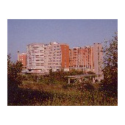Epilessia, i medici del Policlinico Santa Maria alle Scotte a disposizione della popolazione

In occasione della Giornata nazionale dell’Epilessia, la prossima domenica 4 maggio 2008, l’ospedale senese mette a disposizione il personale medico per fornire informazioni su una malattia che colpisce quasi un italiano su 100

"L'ignoranza e il pregiudizio sono gli anelli deboli". Lo dice Jury Chechi, testimonial della settima Giornata Nazionale dell’Epilessia, che si svolgerà in tutta Italia domenica 4 maggio, con il sostegno della LICE, Lega Italiana Contro l'Epilessia, sotto l’alto patronato del Presidente della Repubblica e con il patrocinio del Ministero della Salute. All’iniziativa aderisce anche il policlinico Santa Maria alle Scotte con i medici esperti in epilessia dell’età adulta e pediatrica delle unità operative di Neurologia e Pediatria. Dalle 10 alle 13, presso la sede dell’URP (piano 1S, di fronte all’edicola) i neurologi e neuropediatri Raffaele Rocchi, Giampaolo Vatti, Paolo Balestri, Mariangela Farnetani, Salvatore Grosso, saranno a disposizione di tutti i cittadini per fornire informazioni su una malattia che colpisce quasi un italiano su 100, con attenzione alle problematiche sociali e psicologiche che ne derivano. “La crisi epilettica - spiega il neurologo Raffaele Rocchi, coordinatore dell’evento - è provocata da una scarica elettrica anomala delle cellule nervose del cervello, causata da fattori genetici o metabolici, oppure da lesioni cerebrali acquisite nel corso della vita, per traumi, ischemie-emorragie, tumori, che aumentano l’eccitabilità delle cellule nervose”. La diagnosi di epilessia è clinica, coadiuvata da indagini strumentali come l’elettroencefalogramma, la risonanza magnetica ed altri esami di laboratorio. “Per giungere ad una corretta diagnosi – prosegue Rocchi -
è di estrema importanza la descrizione delle crisi, sia da parte dei pazienti che da parte di coloro che occasionalmente assistono ad una crisi. Da qui nasce lo scopo primario della Giornata per l’Epilessia, iniziativa mirata a diffondere una cultura epilettologica più consapevole, sia negli operatori sanitari, sia in altre figure potenzialmente a contatto con persone affette da epilessia, come
insegnanti, associazioni, politici e cittadini”. Non solo, risulta fondamentale essere informati per evitare discriminazioni. “Se vogliamo che il paziente intraprenda un processo di guarigione completo - conclude Rocchi - occorre che ad un approccio medico corretto venga affiancata un’attività di rimozione delle discriminazioni nella società. Solo così il paziente ormai guarito potrà tornare ad avvalersi dei propri diritti”.

30.04.2008 intoscana.it il portale ufficiale della Toscana

http://www.intoscana.it/intoscana/vivere_in_toscana.jsp?id_categoria=4&id=166834&id_sottocategoria=726&language=it

Anche alle Scotte la Giornata Nazionale per l'Epilessia. Il testimonial è l'olimpionico Jury Chechi
02-05-2008 EPILESSIA | "L'ignoranza e il pregiudizio sono gli anelli deboli". Lo dice Jury Chechi, testimonial della settima Giornata Nazionale dell'Epilessia, che si svolgerà in tutta Italia domenica 4 maggio, con il sostegno della LICE, Lega Italiana Contro l'Epilessia, sotto l'alto patronato del Presidente della Repubblica e con il patrocinio del Ministero della Salute. All'iniziativa aderisce anche il policlinico Santa Maria alle Scotte con i medici esperti in epilessia dell'età adulta e pediatrica delle unità operative di Neurologia e Pediatria. Dalle 10 alle 13, presso la sede dell'URP (piano 1S, di fronte all'edicola) i neurologi e neuropediatri Raffaele Rocchi, Giampaolo Vatti, Paolo Balestri, Mariangela Farnetani, Salvatore Grosso, saranno a disposizione di tutti i cittadini per fornire informazioni su una malattia che colpisce quasi un italiano su 100, con attenzione alle problematiche sociali e psicologiche che ne derivano. "La crisi epilettica - spiega il neurologo Raffaele Rocchi, coordinatore dell'evento - è provocata da una scarica elettrica anomala delle cellule nervose del cervello, causata da fattori genetici o metabolici, oppure da lesioni cerebrali acquisite nel corso della vita, per traumi, ischemie-emorragie, tumori, che aumentano l'eccitabilità delle cellule nervose". La diagnosi di epilessia è clinica, coadiuvata da indagini strumentali come l'elettroencefalogramma, la risonanza magnetica ed altri esami di laboratorio. "Per giungere ad una corretta diagnosi – prosegue Rocchi - è di estrema importanza la descrizione delle crisi, sia da parte dei pazienti che da parte di coloro che occasionalmente assistono ad una crisi. Da qui nasce lo scopo primario della Giornata per l'Epilessia, iniziativa mirata a diffondere una cultura epilettologica più consapevole, sia negli operatori sanitari, sia in altre figure potenzialmente a contatto con persone affette da epilessia, come insegnanti, associazioni, politici e cittadini". Non solo, risulta fondamentale essere informati per evitare discriminazioni. "Se vogliamo che il paziente intraprenda un processo di guarigione completo - conclude Rocchi - occorre che ad un approccio medico corretto venga affiancata un'attività di rimozione delle discriminazioni nella società.
Solo così il paziente ormai guarito potrà tornare ad avvalersi dei propri diritti".

VALDELSANET, quotidiano online dell’informazione
http://www.valdelsa.net/det-cy32-it-EUR-17929-.htm

DOMANI sarà celebrata in tutta Italia la settima giornata nazionale dell’epilessia. Ad org...
DOMANI sarà celebrata in tutta Italia la settima giornata nazionale dell’epilessia. Ad organizzarla è la Lice (lega italiana contro l’epilessia) e l’Aice (associazione italia...
2008-05-03
DOMANI sarà celebrata in tutta Italia la settima giornata nazionale dell’epilessia. Ad organizzarla è la Lice (lega italiana contro l’epilessia) e l’Aice (associazione italiana contro l’epilessia) per sensibilizzare l’opinione pubblica sulle problematiche di ordine medico, psicologico e sociale che circa 500mila italiani affetti da tale patologia incontrano quotidianamente. L’incidenza della malattia oscilla tra i 30 e i 50 abitanti su 100mila all’anno e il 25% dei pazienti non reagisce alla terapia farmacologica. Secondo questi dati, in toscana sono circa 20mila le persone affette da epilessia di cui oltre 4mila risultano difficili da curare con farmaci anti-epilettici. Domani sarà pertanto attivo, dalle 10 alle 13, un punto di ascolto alla clinica neurologica dell’ospedale Santa Chiara, dove il personale medico del centro di riferimento regionale per la diagnosi e la terapia delle epilessie diretta dal professor Luigi Murri e dell’Unità operativa di Neurofisiopatologia dell’ospedale Lotti di Pontedera, saranno a disposizione per fornire spiegazioni e materiale informativo sull’epilessia. Info: 320.0287400.

La Nazione Pisa.
http://lanazione.quotidiano.net/pisa/2008/05/03/85322-domani_sara_celebrata_tutta_italia_settima_giornata_nazionale_dell_epilessia_....shtml

° GIORNATA PER L'EPILESSIA
Di Lorenzo Cassigoli (del 03/05/2008 @ 16:44:00, in Sanita', linkato 6 volte)
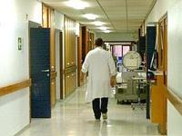
Domani, 04/05/08, si svolgerà la “Settima Giornata Nazionale per l’Epilessia”, promossa e organizzata dalla LICE (Lega Italiana contro l’Epilessia), che si propone di far conoscere ai pazienti e alle loro famiglie le nuove reali opportunità di diagnosi e cura della malattia, di fare chiarezza e distinguere credenze popolari da dati scientifici reali, di sottolineare l’importanza della corretta informazione sia nel rapporto con il medico che nella dimensione sociale. In occasione della Giornata, i medici della LICE saranno a disposizione per creare un ponte tra le proprie competenze medico-scientifiche e le esigenze dei pazienti, delle loro famiglie e di chi a vario titolo sta loro accanto. A Firenze dalle ore 10 alle ore 13 i medici del Centro Epilessie dell’Ospedale di Careggi e del Meyer apriranno un “punto d’incontro” presso il quale verranno fornite informazioni alla cittadinanza circa le modalità d’ assistenza e cura.

TVR Teleitalia.eu

http://www.tvrteleitalia.eu/dblog/articolo.asp?articolo=2342

EPILESSIA: PIU' DI 20 MILA I CASI IN TOSCANA
Di Luca Lazzerini (del 17/04/2008 @ 16:07:54, in Sanita', linkato 13 volte)
In Toscana oltre 20.000 persone sono colpite da epilessia e il 6% degli italiani, secondo una indagine demoscopica, ritiene che la malattia dipenda una possessione demoniaca. A crederlo sono anche studenti universitari. Lo afferma, in un comunicato, la Lega italiana contro l'epilessia (Lice) in occasione della giornata nazionale contro la malattia in programma il prossimo 4 maggio. In occasione della giornata nazionale contro l'epilessia, anche nelle principali piazze della Toscana, saranno presenti i medici della Lice che metteranno a disposizione le proprie competenze medico-scientifiche per combattere il pregiudizio, informare i cittadini e rispondere ai bisogni dei pazienti, delle loro famiglie e di chi e' loro accanto. Tra le persone colpite da questa malattia, sono soprattutto le donne che vivono al sud a risentire maggiormente di stigma e discriminazioni.
(Fonte ANSA)

TVR Teleitalia.eu

http://www.tvrteleitalia.eu/dblog/storico.asp?s=Sanita'

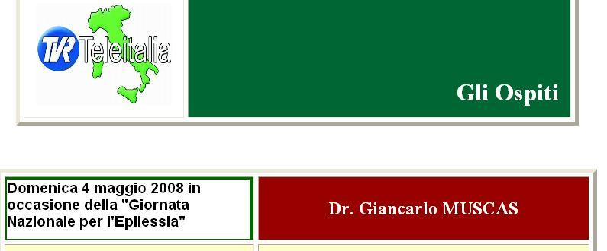

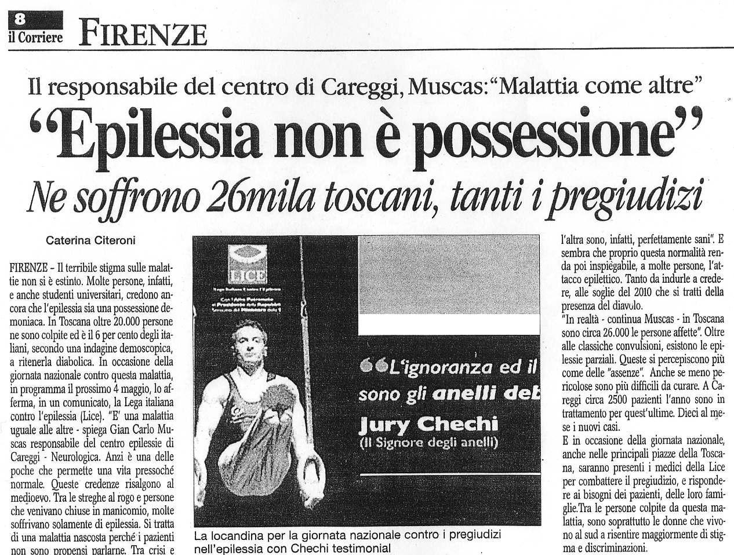

Il Corriere di Firenze 18.04.2008

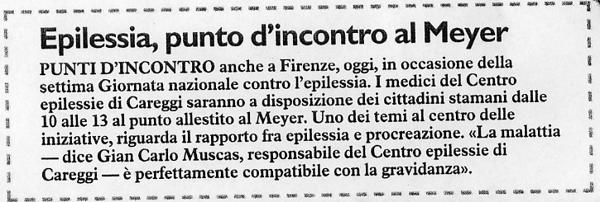

La Nazione, Firenze 04.05.2008
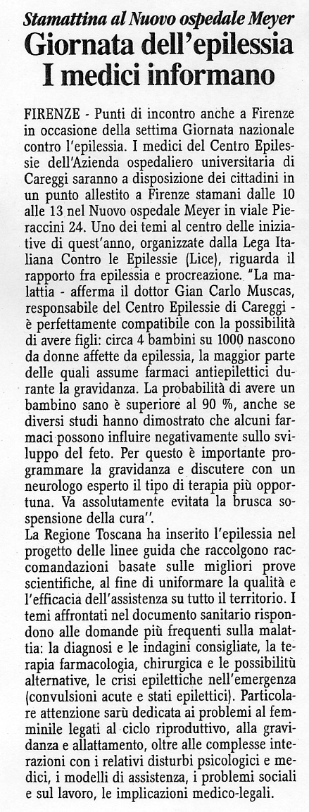

Il Corriere di Firenze 04.05.2008

La Nazione, Siena 03/05/08

Il Corriere di Siena 01/05/08

